4 Проектирование генерального плана автотранспортного предприятия.

4.1 Расчёт площади участка под строительство и его показателей.
Генеральный план предприятия – это план отведенного под застройку земельного участка территории, ориентированный в отношении сторон света, проезда общего пользования и соседних участков, с указанием на нем зданий и сооружений по их габаритному очертанию, площадок для безгаражного хранения подвижного состава, основных и вспомогательных проездов и путей движения подвижного состава по территории.
Генеральные планы разрабатываются по следующим требованиям:
СНиП ΙΙ-89-80-«Генеральные планы промышленных предприятий»
ВСН 01-89-«Ведомственные строительные нормы. Предприятия по обслуживанию автомобилей »
ОНТП 01-91-«Основные нормы технологического проектирования»
Разработка генерального плана, экономичность строительства и эффективность работы АТП существенно зависят от выбора земельного участка под строительство.
При выборе земельного участка руководствуются рядом требований:
- желательно, чтобы участок под застройку имел прямоугольную форму в плане с соотношением сторон от 1:1 до 1:3;
- желательно, чтобы рельеф местности был относительно ровным;
- уровень грунтовых вод должен быть не менее чем на 0,5 м ниже уровня пола осмотровых канав, приямков, подвалов и т. п.;
- участок должен быть расположен по возможности ближе к проездам общего пользования и инженерным сетям для обеспечения предприятия электроэнергией, теплом, водой и газом;
- на участке, как правило, должны отсутствовать строения, подлежащие сносу;
- участки для грузовых АТП необходимо отводить вблизи обслуживаемых предприятий или пунктов массовой погрузки или выгрузки грузов;
- размеры участка должны быть достаточными для перспективного развития предприятия, но без излишнего резервирования.
В соответствии с требованиями ОНТП-01-91:
В АТП с подвижным составом Ι, ΙΙ и ΙΙΙ категории производственно-складские помещения следует размещать в одном здании. Допускается размещать помещения комплекса ЕО, окрасочных, кузовных, шиномонтажных и сопутствующих им работ ТР подвижного состава в отдельном здании.
Минимальное расстояние от края проезжей части дороги до ограждения территории предприятия и открытых площадок - 1,5 м.
На территории предприятия перед въездом на посты уборочных, моечных и других работ комплекса ЕО следует предусматривать площадки накопления подвижного состава вместимостью не менее 10% пропускной способности соответствующих постов.
Стационарные топливозаправочные пункты (ТЗП) и специальные площадки для размещения передвижных автозаправочных станций на шасси автомобиля или прицепа (ПАЗС) следует предусматривать на территории предприятия из условия обеспечения хранения и раздачи не менее 3-х сортов топлива для АТП грузовых автомобилей. Запас хранимого топлива принимается не менее 5 дней.
Общая вместимость топливных резервуаров не должна превышать:
- для стационарных ТЗП - 300 м³;
- для передвижных ПАЗС - 30 м³.
Количество топливораздаточных колонок в случае, не оговоренном заданием на проектирование, следует принимать из расчета:1 колонка на 100 автомобилей.
В данном случае АТП содержит 210 автомобилей, которые необходимо обеспечивать одним сортом топлива и ПАЗС не применимы.
Вспомогательный (административно-бытовой корпус) проектируют в виде торцевой или боковых пристроек к зданию производственного корпуса или как отдельное здание.
Перед воротами основного въезда на территорию предприятия необходимо предусматривать накопительную площадку вместимостью не менее 10% от максимального часового количества подвижного состава, прибывающего на предприятие.
Проем ворот в ограде должен быть не менее 4,5×4,5 м. Въезд на территорию предприятия должен предшествовать выезду, считая по направлению движения по проезду общего пользования.
На предприятиях, где предусматривается более 10 постов обслуживания или хранения более 50 автомобилей, должно быть не менее двух въездов (выездов).
Ширина проездов на территории предприятия должна быть не менее 3 м при одностороннем движении и 6 м при двухстороннем движении.
Хранение на АТП баллонов с ацетиленом, кислородом и азотом должно предусматриваться в отдельно стоящем одноэтажном здании не ниже II степени огнестойкости или под навесом из несгораемых материалов в общем количестве не более 80 шт.
Благоустройство территории и озеленение.
Площадь озеленения в пределах ограждения должна составлять не менее 3 м² на 1-го работающего в наиболее многочисленной смене (не менее 306∙3=918 м²=0,092 га) ; не менее 15% от площади предприятия при плотности застройки менее 50%; не менее 10% от площади АТП при плотности более 50% и не более 15% от площади территории. Принимаем 0,61 га..
Благоустроенные площадки для отдыха работающих размещаем с наветренной стороны по отношению к зданиям (участкам), выделяющим вредные выбросы в атмосферу. Размеры площадок определяем из расчета не более 1 м² на одного работающего в наиболее многочисленной смене (306∙1=306 м²). Принимаем 300 м^{2.}=0,03 га.
Для очистки загрязнения сточных вод перед поступлением их в канализацию на АТП предусматривают местные очистные установки вне зданий, либо в производственном корпусе.
Предварительная площадь земельного участка определятся до построения генерального плана, по формуле [3] c.118:
(58)
где F_{уч} - требуемая площадь участка, га;
F_{зпс} – площадь застройки производственно-складскими зданиями (общая производственная площадь и площадь административно-бытового здания), м²;
F_{звс} – площадь застройки вспомогательными зданиями (по таблицам 2.16 и 2.17), м²;
F_{оп} – площадь открытых площадок для хранения подвижного состава, м²;
– плотность застройки территории, % (=55% )
Тогда площадь земельного участка равна:
=6,1га.
Основными показателями генерального плана являются площадь и плотность застройки, коэффициенты использования и озеленения территории.
Площадь застройки определяется как сумма площадей, занятых зданиями и сооружениями всех видов, включая навесы, открытые стоянки автомобилей и складов, резервные участки. В площадь застройки не включаются площади, занятые отмостками, тротуарами, автомобильными дорогами, открытыми спортивными площадками, площадками для отдыха, зелёными насаждениями, открытыми стоянками автомобилей индивидуального пользования.
Плотность застройки предприятия определяется отношением площади застройки к площади земельного участка. Минимальная плотность застройки в данном расчёте =55%, в соответствии с требованиями СНиП II-89-80.
Коэффициент использования территории определяется отношением площади, занятой зданиями, открытыми площадками, автомобильными дорогами, тротуарами и озеленением, к общей площади предприятия.
Плотность озеленения определяется отношением площади зелёных насаждений к общей площади предприятия.
Сведём показатели генерального плана в таблицу 4.1.
Таблица 4.1 Показатели генерального плана
№ | Наименование | Ед. изм. | Значения показателя
1 | Площадь земельного участка | га | 6,1
2 | Площадь застройки | га | 3,356
3 | Плотность застройки | % | 55
4 | Площадь озеленения | га | 0,61
5 | Плотность озеленения | % | 10
6 | Коэффициент использования территории | --- | 0,97

4.2 Описание генерального плана и маршрутов движения ПС по территории предприятия.
В первую очередь принимаем решение о характере застройки земельного участка - блокированная или павильонная. Выбираем павильонную застройку, так как ее применяют при стадийном развитии предприятия, а также при реконструкции предприятия.
Производственные помещения располагаем в нескольких отдельно стоящих зданиях.
Здания на генеральном плане при павильонной застройке располагаем в соответствии с функциональной схемой (см. рис.2.2) и графиком производственного процесса ТО и ТР автомобилей (см. рис.2.3).Функциональная схема показывает возможные пути прохождения автомобилей различных этапов производственного процесса, а график производственного процесса – мощность суточных потоков автомобилей на всех этапах производственного процесса.
Административно-бытовой корпус располагаем рядом с рабочим въездом на территорию предприятия. Предусматриваем также вход в административно-бытовой корпус непосредственно с улицы без захода на территорию предприятия. Рядом с корпусом располагаем открытую площадку для стоянки транспортных средств, принадлежащих работникам предприятия.
Перед воротами основного въезда предусматриваем накопительную площадку перед въездом.
Рядом с административно-бытовым корпусом располагаем два контрольно-пропускных пункта (согласно расчёта в п.2.5.3).
Так как в АТП организуется заправка автомобилей топливом, то для этих целей предусматриваем автозаправочную станцию.
Для очистки сточных вод, содержащих нефтепродукты, краски, взвешенные вещества, кислоты и щелочи, перед поступлением их в наружную канализационную сеть на территории предприятия предусматриваем местные очистные сооружения. Размещаем их вне зданий.
Размещаем 2 производственных корпуса. В 1-ом производятся работы зон ТО, ТР и диагностирование. Во 2-ом размещаем помещения комплекса ЕО и сопутствующих им работ. Для бесперебойной работы зон ТО и ТР непосредственно перед въездами в них предусматриваем площадки для автомобилей, ожидающих ТО и ТР.
На АТП имеется также отдельно стоящее одноэтажное здание для хранения баллонов с ацетиленом, кислородом и азотом.
Также предусматриваем насосные станции пожаротушения и мойки подвижного состава (размещённых в зоне ЕО).
На территории АТП предусматриваем озеленение. Расстояния от зданий и сооружений до озелененных участков принимаем согласно [3].
Также предусматриваем котельную, санитарный узел, медицинский пункт.
На территории предприятия предусматриваем благоустроенные площадки для отдыха работающих.
Рисунок 4.1 – График производственного процесса на АТП.
В производственном корпусе предусматриваем произведение работы зон ТО и ТР, окрасочных и кузовных работ и сопутствующих им работ, размещение Д-1, Д-2, размещение ТО-2 и малярное отделение. Для бесперебойной работы зон ТО и ТР непосредственно перед въездами в них предусматриваем площадки для автомобилей, ожидающих ТО и ТР.
Расстояния от зданий и сооружений до озелененных участков принимаем согласно [5].
На территории предприятия предусматриваем благоустроенные площадки для отдыха работающих и спортивные площадки. Их размещаем с наветренной стороны по отношению к зданиям (участкам), выделяющим вредные выбросы в атмосферу. Размеры площадок определяем из расчета не более 1 м² на одного работающего в наиболее многочисленной смене.
На чертеже генерального плана наносим изображения зданий, сооружений, стоянок автомобилей, ограждений ворот, площадок с твердым покрытием в соответствии с ГОСТ 21.204-93 «Условные графические обозначения и изображения элементов генеральных планов и сооружений транспорта», а также пути движения автомобилей. В верхнем левом углу вне поля чертежа наносим изображение годовой розы ветров, внизу или справа – экспликацию зданий и сооружений и показатели по генеральному плану: площадь земельного участка (га).
Расстановку подвижного состава на открытой площадке, расположенной на территории предприятия, в нашем случае следует предусматривать в соответствии со схемами, указанными на рис.4.2, согласно схемам 1, 2 или 5 (с местами для подогрева автобусов в зимнее время).
В таблице 4.2 приведена экспликация зданий и сооружений предприятия.
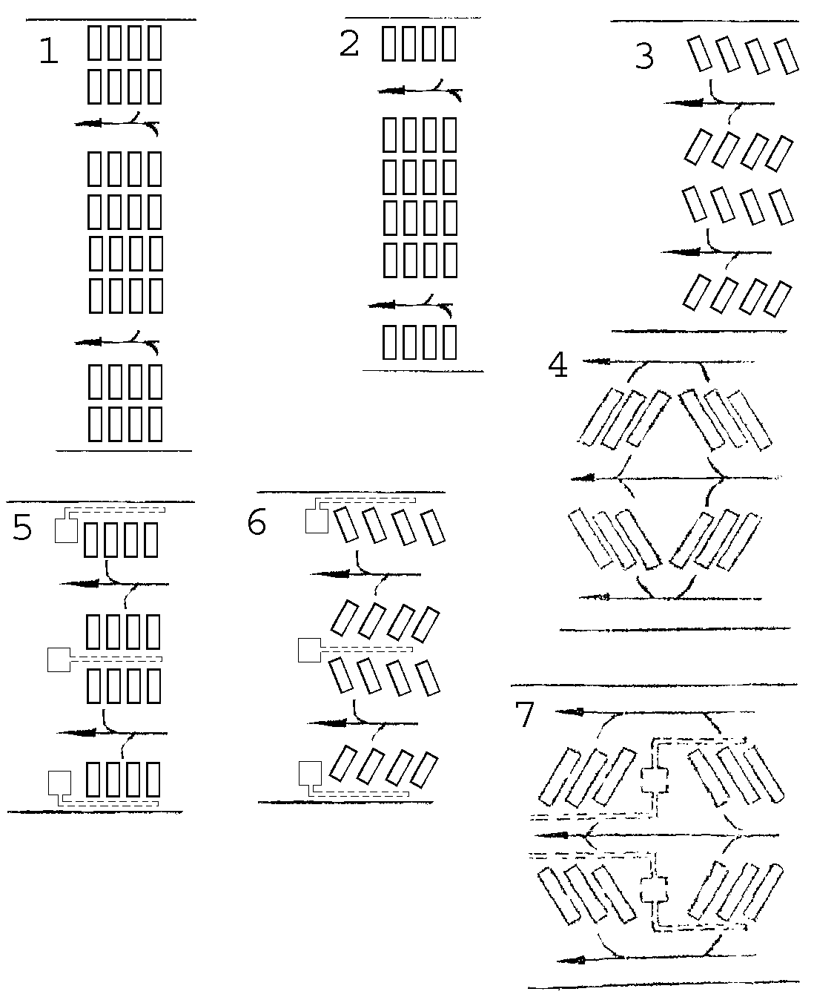
Рисунок 4.2 Схемы расстановки подвижного состава на открытой площадке, расположенной на территории предприятия

Таблица 4.2 Экспликация зданий и сооружений предприятия
Номер  на плане | Наименование | Координаты  квадрата сетки
1 | Административно-бытовой корпус | -
2 | Производственный корпус | -
3 | Зона отдыха | -
4 | Посты ожидания перед ЕО | -
5 | Корпус ЕО с очистными сооружениями | -
6 | Открытая площадка зоны хранения а/м | -
7 | Пожарный водоем | -
8 | Навес для хранения кислорода, ацителена и азота | -
9 | Контрольно-пропускной пункт | -
10 | Автостоянка для работников АТП | -
11 | Стоянка автомобилей, ожидающих проезд на КПП | -

